Active case就是目前患病且尚未治愈的人数。

Active case = confirmed cases - death - recover

Total case 是总患病人数，感觉就是 confirm cases.

推荐指数：★★★★★

柱状图：

中国患病、治愈、死亡人数的对比，可以看出治愈和死亡的人数差距（我觉得这是柱状图，但它好像是有重叠的柱状图）

★★★★★

China, Mainland + Global

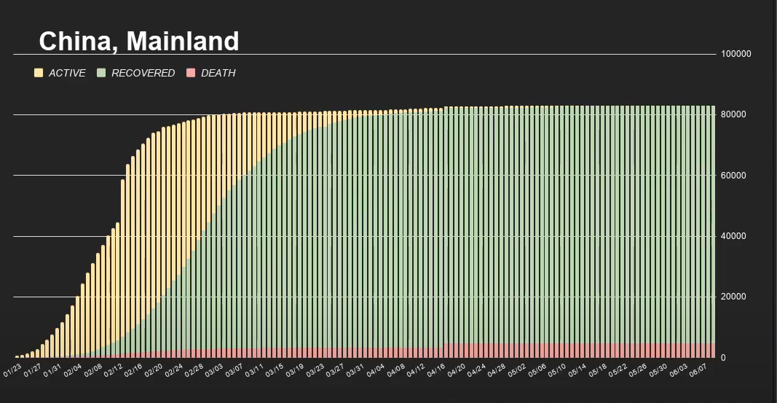

可以附加一些柱状图（比如active、death、recover各自的柱状图）：

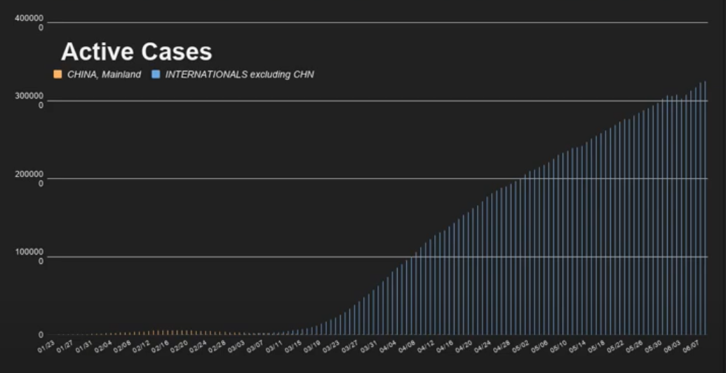

这张图就比较简单，各大洲人数。

★★★

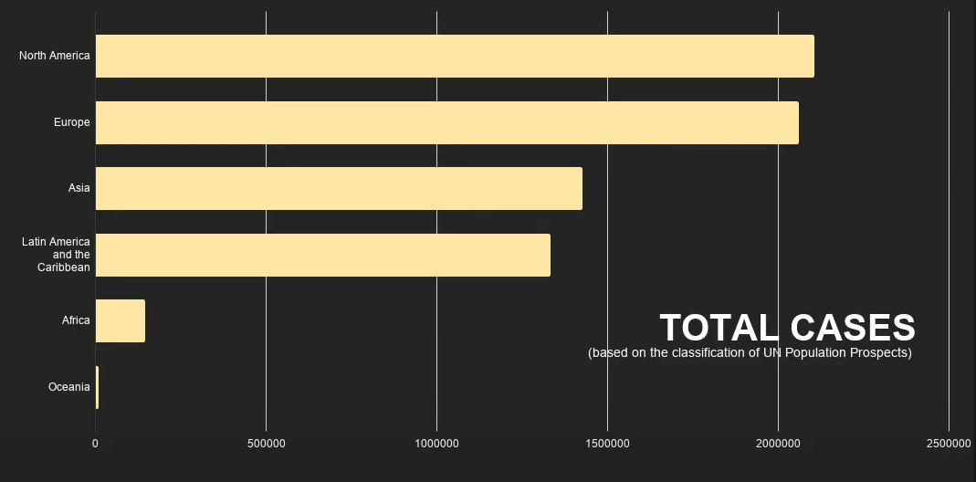

与之相同的就是各国的total cases.(但我觉得饼状图比柱状图更能形成对比。)

★★

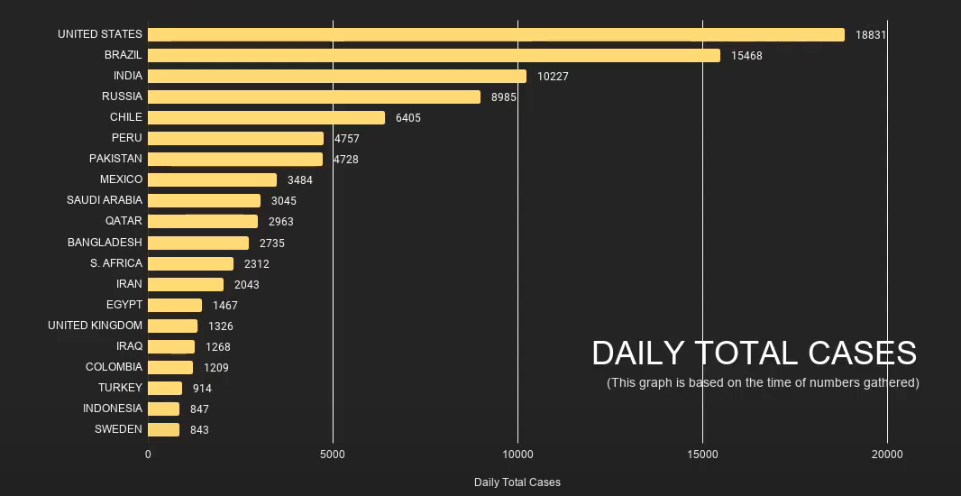

折线图：

可以看出active case趋势。

★★★★★

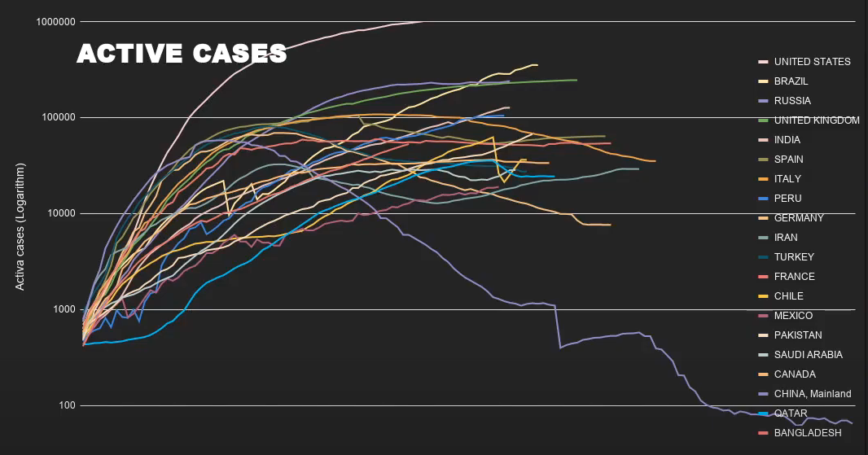

折线图再多加几张，看趋势真的不错：

★★★★★

（看看美国这一骑绝尘的样子）

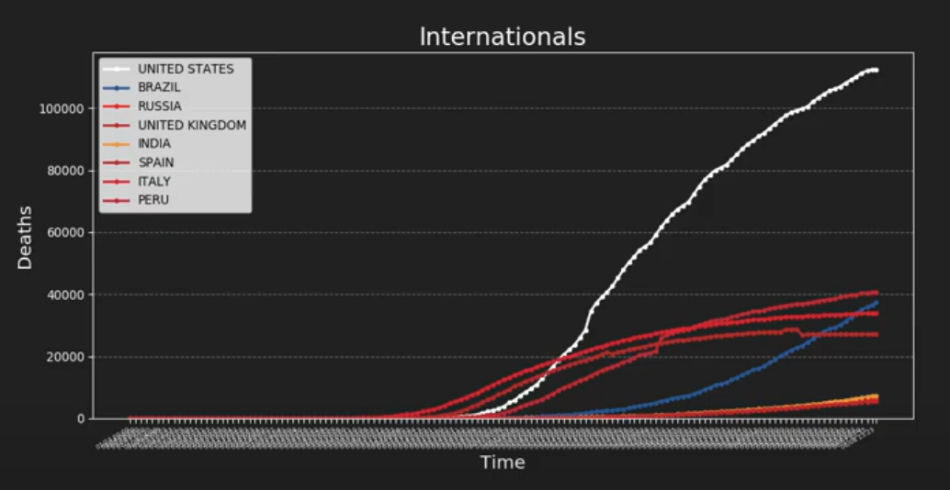

地图：

用颜色深浅表示感染人数

★★★★★

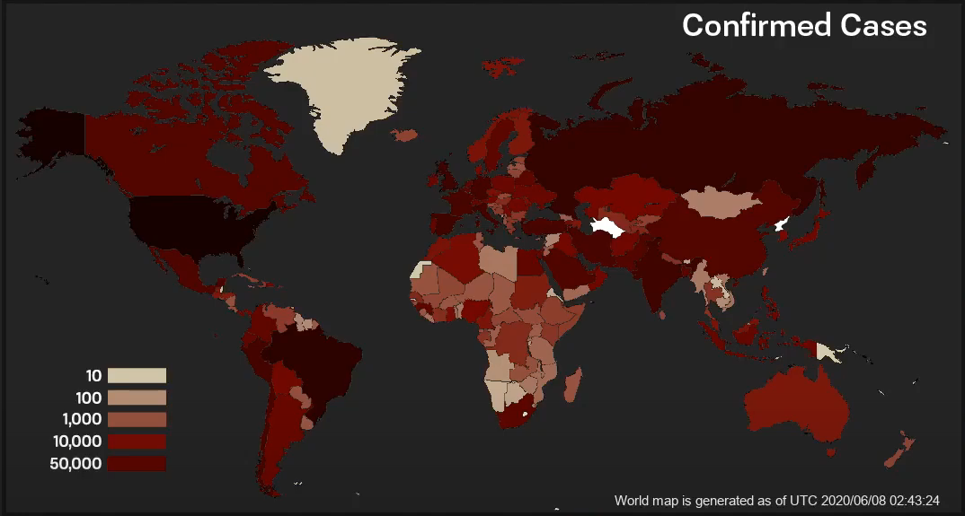

每1Million的死亡人数。

★★★★★

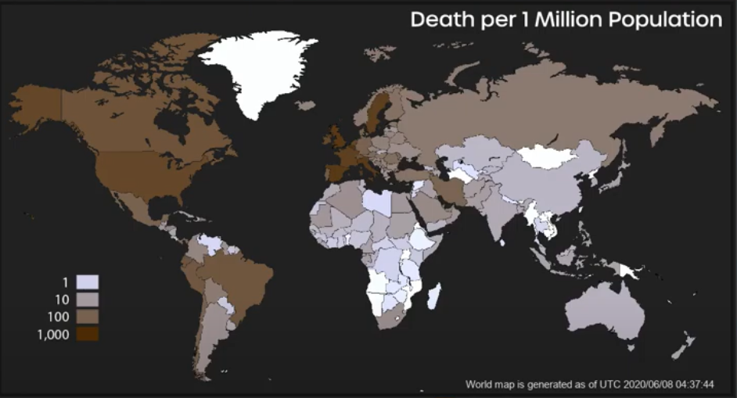

这张其实和第一张有重叠，纯粹是因为有中国才放的。

★★★★

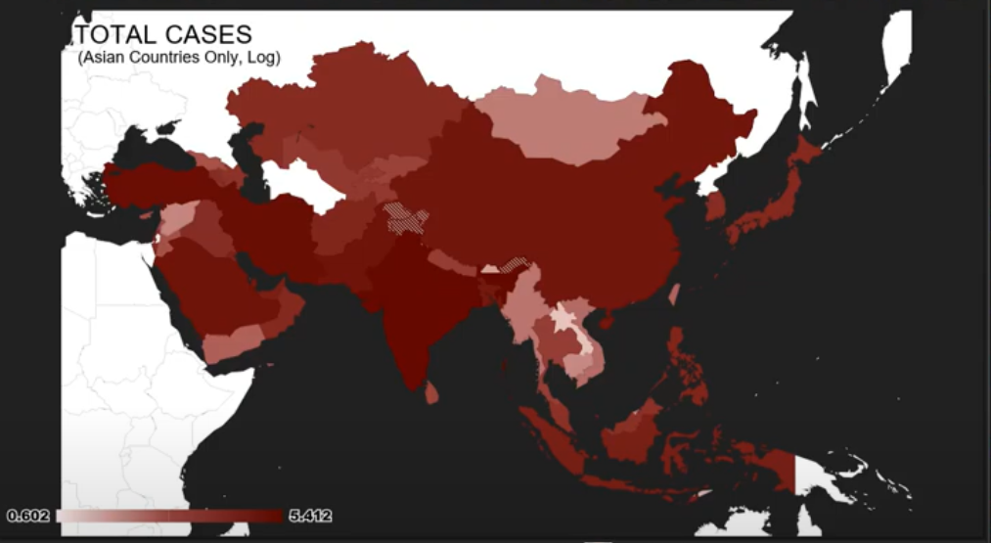

饼状图：

可以清晰地看出total比例，我觉得比柱状图好。

★★★★★

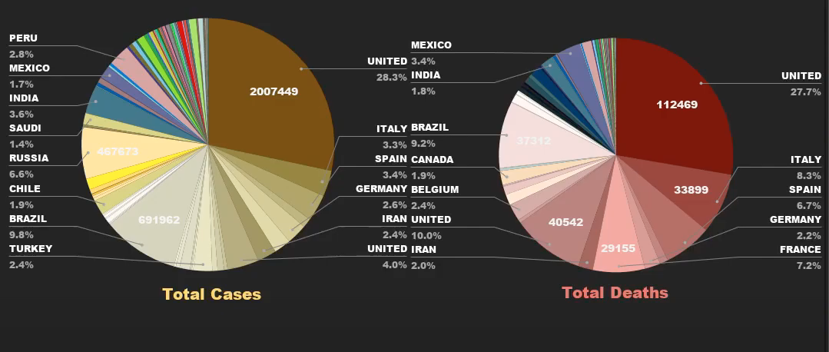

还有一些我看不懂的图，比如：

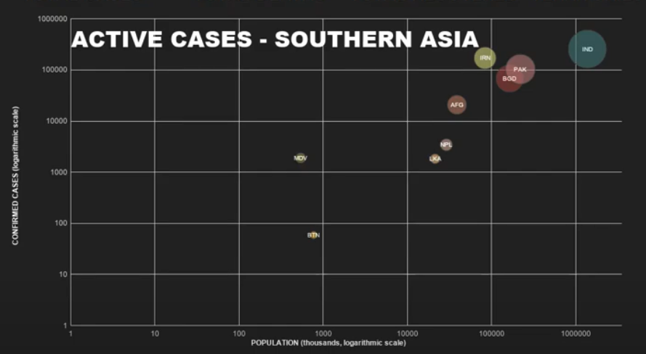

一种像折线图的图：

